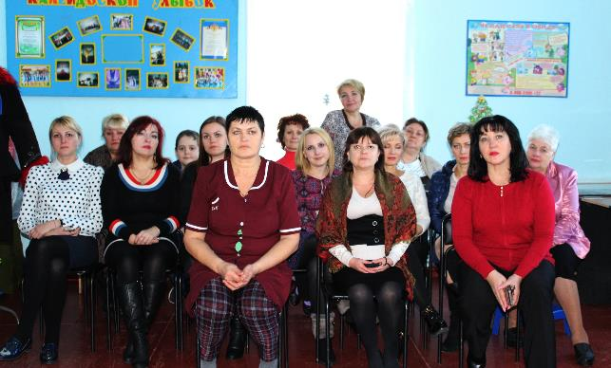
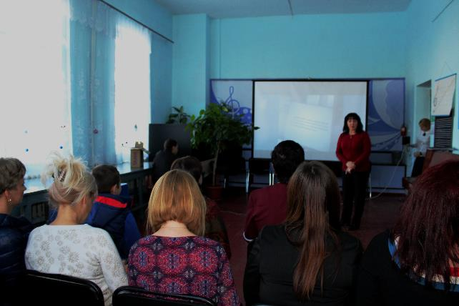
МКУК ТГП ТР «Клуб им. Меньшикова»
Фото отчёт о проведении познавательной
конкурсно-игровой программы
«Здоровому поколению нового века посвящается»
в рамках губернаторской программы «Антинарко»
22.12.16г.
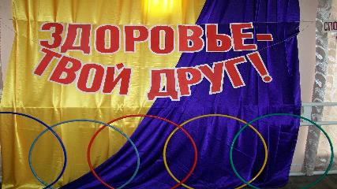

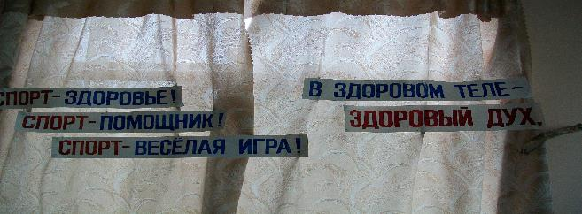
Учащиеся МБОУ СОШ №34 внимательно слушали информацию руководителя детской студии досуга «Карусель» о том, как важно вести здоровый образ жизни и беречь здоровье смолоду.
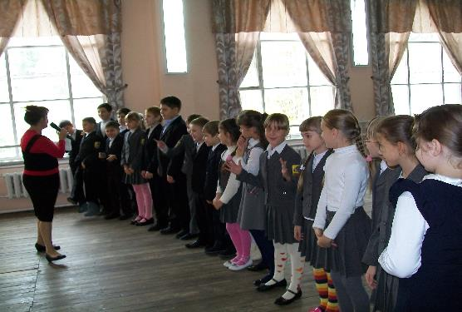
«Лень», которую разбудили дети своими шумными играми и конкурсами пришла, чтобы заставить ребят не мешать ей спать и усыпила клоуна Васю, который играл с ребятами
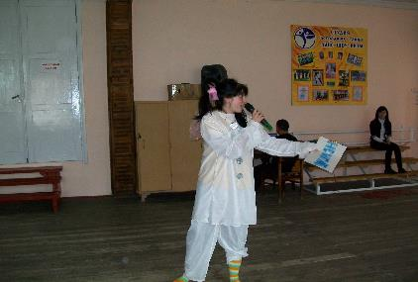

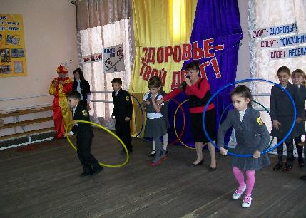

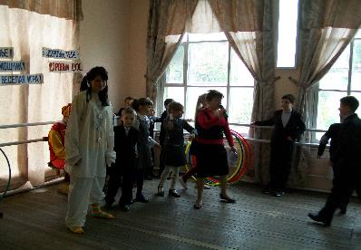

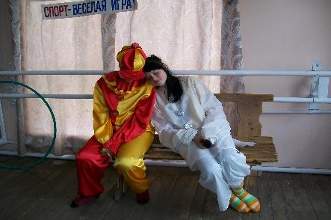

Но дружные состязания и игры победили «Лень» .
Ей не удалось поймать никого из ребят .
Мероприятие прошло весело и познавательно!
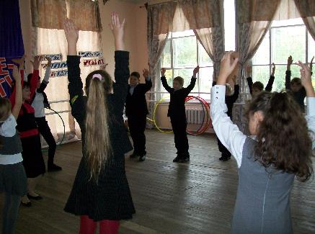

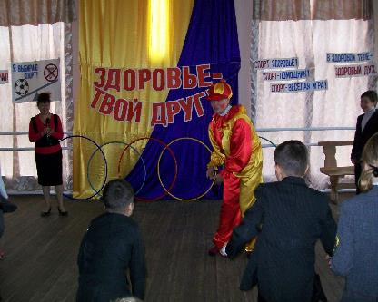

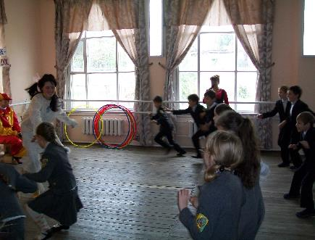

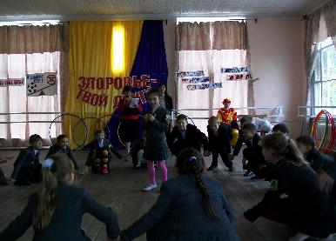

В этот же день в 26 кабинете в рамках программы «Антитеррор»
прошла информационная встреча с просмотром фильма «Что такое терроризм» для сотрудников клуба.

